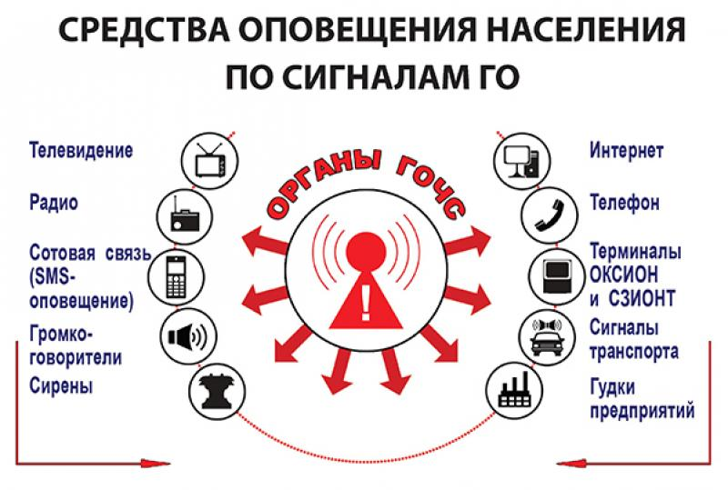

Действия населения по сигналам ГО

I. Действия населения по сигналам гражданской обороны
Получив распоряжение, население должно в самое короткое время провести необходимые защитные меры и принять активное участие в выполнении мероприятий, проводимых органами государственной власти и гражданской обороны по защите населения от оружия массового поражения. Граждане, находящиеся дома, должны:
- в жилых домах держать постоянно включенными теле-или радиоприемники для того, чтобы в любое время услышать распоряжения и указания органов государственной власти и гражданской обороны;
- привести в готовность индивидуальные средства защиты и потренироваться в их использовании. При отсутствии средств защиты кожи и органов дыхания приспособить для этого повседневную одежду, изготовить своими силами ПТМ-1 или ватно-марлевые повязки;
- всегда иметь при себе индивидуальные средства защиты, а также подготовить запас продовольствия и воды;
- в каждой семье подготовить домашнюю аптечку с набором необходимых медикаментов. В ней должны быть градусник, нашатырный спирт, йод, питьевая сода, вата, перевязочные бинты, индивидуальные противохимические пакеты, противорадиационные препараты, антибиотики и другие средства профилактики инфекционных заболеваний. Граждане, страдающие определенными заболеваниями, кроме того, должны иметь при себе те лекарства, которыми они пользуются в повседневной жизни;
- провести в квартире (доме) противопожарные профилактические мероприятия:
-снять с окон и дверей шторы и занавески;
-оконные стекла покрасить белой краской или покрыть раствором извести;
-одежду, книги и все легковоспламеняющиеся предметы убрать в шкафы, чемоданы, ящики;
- горючие материалы (бензин, керосин) вынести из дома;
- приготовить средства пожаротушения (воду, песок, инвентарь);
- уходя из дома, обязательно выключить электронагревательные и электроосветительные приборы, перекрыть газ;
- повысить защитные свойства квартир (домов) от радиоактивных веществ. Для этого тщательно заделать (проклеить, замазать) все щели и неплотности в дверях и оконных рамах; закрыть дымоходы;
- защитить продукты питания и воду от радиоактивного и химического заражения. Индивидуальные запасы продуктов убрать в холодильник; их можно также защитить, завернув в пергамент, целлофан или уложив в мешки из прорезиненной ткани или полиэтиленовой пленки. Для защиты продуктов можно использовать также различную герметически закрывающуюся домашнюю посуду. Воду в домашних условиях необходимо хранить в термосах, бидонах, канистрах, графинах или банках с притертыми пробками. Менять ее нужно ежедневно;
- знать (уточнить) место ближайшего убежища или укрытия, где они должны укрыться. Граждане, не приписанные к имеющимся защитным сооружениям, в соответствии с заранее разработанным планом, обязаны приступить к приспособлению под укрытия подвалов, погребов и к строительству укрытий простейшего типа;
- при объявлении о начале эвакуации быстро к ней подготовиться.
II. Способы оповещения и действия населения при угрозе нападения противника
Для оповещения населения и объектов народного хозяйства об угрозе применения или о применении противником оружия массового поражения, а также об угрозе катастрофического затопления установлены единые для всей страны следующие сигналы гражданской обороны: "Воздушная тревога", "Отбой воздушной тревоги", "Радиоционная опасность", "Химическая трвога", "Биологическая опасность", "Угроза затопления".
Сигнал "Воздушная тревога" подается при возникновении непосредственной угрозы нападения противником и означает, что оружие массового поражения может быть применено по данному району в ближайшее время. Сигнал подается передачей текста по радио и телевидению: "Внимание! Внимание! Говорит штаб гражданской обороны! Воздушная тревога! Воздушная тревога!" и дублируется прерывистыми производственными и транспортными гудками, протяжным завывающим звучанием электрических и ручных сирен в течение 2-3 минут.
По этому сигналу работающие смены прекращают работу, укрываются в защитных сооружениях на объекте или вблизи него, а рабочие и служащие, находящиеся дома, и неработающее население покидают квартиры и укрываются в предназначенных защитных сооружениях, а при их отсутствии — в любых подземных помещениях или в простейших (щелях, ячейках, подвалах) и естественных укрытиях.
Уходя из дома, необходимо выключить газ, свет, нагревательные приборы, взять индивидуальные средства защиты, личные документы, запас продуктов и питьевой воды, медикаменты.
Люди, которых сигнал "Воздушная тревога" застанет в различных общественных местах или в незнакомом районе города, обязаны действовать по указанию местной администрации, постов гражданской обороны и полиции.
Граждане, оставшиеся вне убежищ или не успевшие к моменту взрыва укрыться в убежищах или укрытиях, используют для этой цели канавы, овраги, траншеи, каменные ограды, трубы или ложатся на землю.
Население сельской местности, проживающее вблизи крупных городов, по которым вероятно применение ядерного оружия, по сигналу "Воздушная тревога" укрывается в убежищах и противорадиационных укрытиях. Люди, находящиеся на полевых работах, укрываются в оврагах, балках, канавах. Скот, находящийся на пастбищах, перегоняется в овраги, лощины, лес.
Если по сигналу "Воздушная тревога" предусматривается прекращение работы, то порядок остановки производства в целом и прекращения работы рабочими и служащими зависит от специфики производства и специальности работающего. Поэтому на каждом объекте, с учетом специфики его производства, штабом ГО объекта, организации или учреждения разрабатываются инструкции, которыми определяются действия рабочих и служащих по сигналам гражданской обороны.
Все укрывшиеся в защитных сооружениях, простейших укрытиях должны оставаться в них до сигнала "Отбой воздушной тревоги" или до разрешения органов ГО на выход.
Сигнал "Отбой воздушной тревоги" подается для оповещения населения о миновании угрозы нападения противника. Он означает, что нападение противника на определенную территорию или ее части не состоялось и она не подверглась заражению. Этот сигнал передается по радио и телевидению словами: "Внимание! Внимание! Говорит штаб гражданской обороны. Граждане! Опасность нападения миновала! Отбой воздушной тревоги!"
На объектах народного хозяйства, территориях сигнал дублируется по имеющимся средствам связи радиосети и телефону, смс рассылки. По этому сигналу население выходит из укрытий и продолжает выполнять свои обязанности. В этом случае органами гражданской обороны будет передано сообщение о порядке поведения населения и приняты меры к ликвидации последствий нападения противником.
О возможном радиоактивном заражении население предупреждается сигналом "Радиоционная опасность". Этот сигнал означает, что в направлении данного района движется радиоактивное облако. Сигнал передается по средствам связи и по радиотрансляционной сети словами: "Внимание! Внимание! Говорит штаб гражданской обороны! Граждане! Возникла угроза радиоактивного заражения!" Время, которым будет располагать население для принятия мер защиты, и необходимые распоряжения сообщаются в тексте объявления по радио и в соответствующих указаниях местных органов ГО. При этом населению будет сообщено, в каком направлении движется радиоактивное облако, ориентировочное время возможного выпадения радиоактивных осадков на территории района и даны указания, как действовать. Для получения информации об обстановке и дальнейших указаний органов гражданской обороны у теле- и радиоприемников организуется постоянное дежурство.
По этому сигналу все граждане должны надеть средства защиты органов дыхания, взять подготовленный запас продуктов питания и воды и уйти в убежища, противорадиационные укрытия, в приспособленные под укрытия подвалы, погреба, овощехранилища или в укрытия простейшего типа (перекрытые щели, землянки).
Дальнейшие действия населения, оказавшегося в зоне радиоактивного заражения, определяются штабом гражданской обороны района в зависимости от уровня радиации.
В случае применения противником химического оружия подается сигнал "Химическая тревога", который означает, что наблюдательные посты обнаружили применение отравляющих веществ. Сигнал передается по радиотрансляционным сетям словами: "Внимание! Внимание! Говорит штаб гражданской обороны! Граждане! Химическая тревога!" и дублируется повсеместно частыми ударами по звучащим предметам (рынды, колокола и т.д.).
По этому сигналу необходимо немедленно надеть противогаз, защитную одежду и следовать в убежище и оставаться в нем до получения специального разрешения на выход. Все граждане, находящиеся вне убежищ, должны немедленно надеть противогазы, защитную одежду и постараться как можно скорее выйти из зараженного района.
Для предупреждения населения о применении противником биологических средств подается сигнал "Биологическая опасность!". Объявляется этот сигнал по радио и телевидению словами: "Внимание! Внимание! Говорит штаб гражданской обороны! Граждане! Биологическая опасность!".
По этому сигналу для защиты организма от проникновения в него бактерий используются те же средства защиты, что и от радиоактивных и отравляющих веществ. Кроме того, штабом гражданской обороны и медицинскими органами устанавливается режим работы и поведения населения, направленный на предупреждение распространения инфекционных заболеваний.
С населением районов, которые в результате ядерных ударов по гидротехническим сооружениям могут оказаться в зоне катастрофического затопления, отрабатываются также действия по сигналу "Угроза затопления".
Эвакуация из района вероятного затопления начинается уже при объявлении об угрозе нападения противника. Эвакуационные и другие мероприятия при этом проводятся с учетом того, что гидротехнические сооружения могут быть разрушены при внезапном нападении и характер разрушения может быть таким, что волна достигнет пунктов, отстоящих на значительном расстоянии от места разрушения, через несколько часов. Население о возможности затопления предупреждается по радио и телевидению словами: "Внимание! Внимание! Говорит штаб гражданской обороны! Граждане! Угроза затопления!"
По этому сигналу все граждане должны быстро собрать необходимые вещи, запас продуктов и воды, взять индивидуальные средства защиты, личные документы и немедленно покинуть зону вероятного затопления, направляясь на предусмотренные планом незатапливаемые места.

